Уважаемые родители будущих первоклассников 2024-2025 учебного года,

внимательно ознакомьтесь с данной информацией

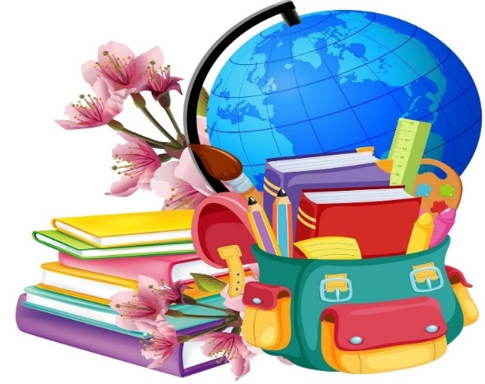
- Организация учебного процесса
Обучение учеников начальных классов МАОУ СОШ № 24 осуществляется по учебно-методическому комплексу «Школа России», который является самой доступной и наиболее понятной для учеников, имеющих разный уровень учебных возможностей. Учебно-методический комплекс «Школа России» обеспечивает достижение результатов освоения основной образовательной программы начального общего образования и полностью соответствует требованиям Федерального государственного образовательного стандарта (ФГОС). Основной особенностью методов и форм является то, что предпочтение отдается проблемно-поисковой и творческой деятельности младших школьников. Такой подход предусматривает создание проблемных ситуаций, выдвижение предположений, поиск доказательств, формулирование выводов, сопоставление результатов с эталоном. При таком подходе возникает естественная мотивация учения, успешно развивается способность ребенка понимать смысл поставленной задачи, планировать учебную работу, контролировать и оценивать ее результат. В комплект входят учебники и учебные пособия нового поколения, отвечающие требованиям к современной учебной книге. При этом в нем бережно сохранены лучшие традиции русской школы, учитывающие известные принципы дидактики, в частности учет возрастных особенностей детей, постепенное нарастание трудности в предъявлении учебного материала.
Во второй половине дня для учащихся организована внеурочная деятельность по следующим направлениям:
- Спортивно-оздоровительное направление
- Духовно – нравственное направление
- Общеинтеллектуальное направление
- Социальное направление
- Общекультурное направление
Начальный период обучения в первом классе должен создать благоприятные условия для адаптации ребенка к школе, обеспечивающие ему дальнейшее благополучное развитие, обучение и воспитание. Обучение в первых классах осуществляется с соблюдением следующих дополнительных требований:
  - учебные занятия проводятся по пятидневной учебной неделе и только в первую смену;
  - использование «ступенчатого» режима обучения в первом полугодии (в сентябре, октябре – по 3 урока в день по 35 минут каждый, в ноябре-декабре – по 4 урока по 35 минут каждый; январь-май – по 4 урока по 40 минут каждый);
  - рекомендуется организация в середине учебного дня динамической паузы продолжительностью не менее 40 минут;
  - обучение проводится без балльного оценивания знаний обучающихся и домашних заданий;
  - дополнительные недельные каникулы в середине третьей четверти при традиционном режиме обучения.

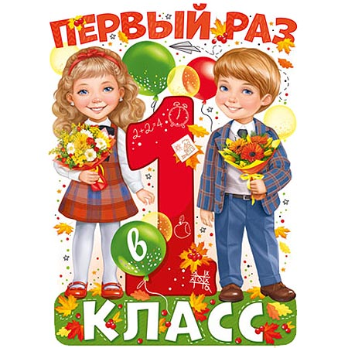

Требования к внешнему виду учащихся
  - Стиль одежды-деловой, классический, современный строгий. Внешний вид учащихся должен соответствовать общепринятым в обществе нормам делового стиля и исключать вызывающие детали.
  - Школьная форма подразделяется на парадную, повседневную и спортивную.
  - Допускаются варианты в фасонах и комплектации повседневной школьной формы:
    - для девочек: светлая однотонная рубашка или блузка, пиджак или жилет, юбка или сарафан, брюки классические;
    - для мальчиков: пиджак или жилет, брюки, светлая рубашка, галстук.
Парадная форма, одеваемая на различные торжественные мероприятия, предполагает наличие костюма, белой рубашки и галстука (у мальчиков) и белой блузы (у девочек).

Для уроков физической культуры: спортивный костюм, футболка (цвет футболок у детей одного класса должен быть одинаковым – общепринятым собранием родителей) и шорты, спортивная обувь на белой подошве и желательно на липучках.

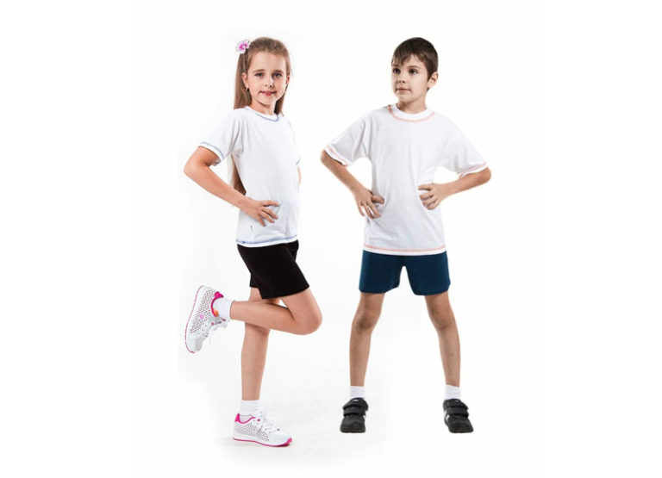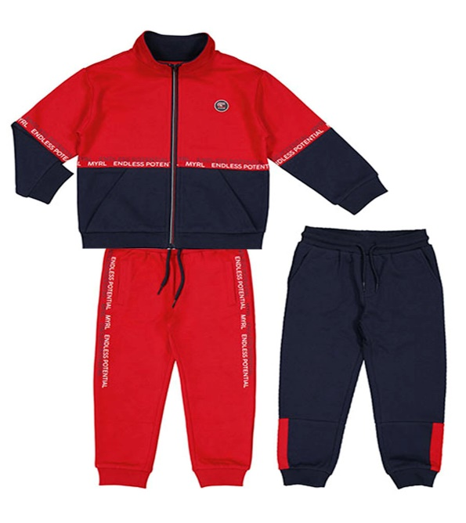

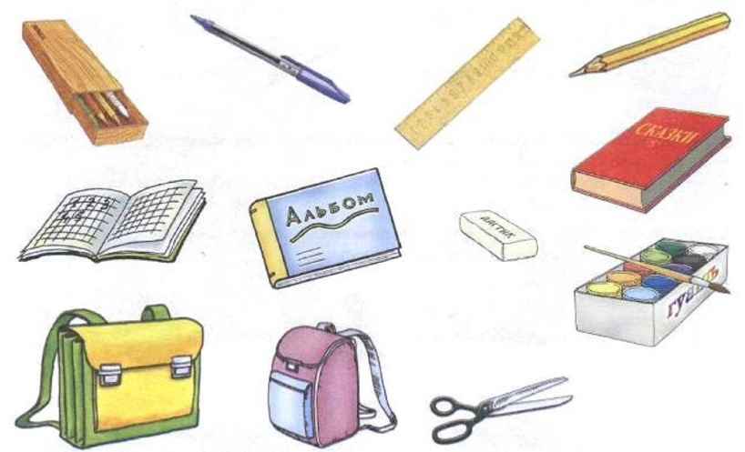

Школьные принадлежности:
Ручки для письма
Привычки, формируемые в детстве, останутся с вашим ребёнком на всю жизнь. Чтобы у малыша выработался красивый, чёткий почерк, ручка должна удобно лежать в его пальчиках. Советуем: купить несколько одинаковых простых ручек с колпачком, без ненужных украшений и замысловатых деталей;
отказаться от покупки автоматической ручки с пружинной защёлкой, отвлекающей ребёнка от занятий; предпочесть ручки с резиновой накладкой, которые удобно удерживать в пальцах; выбрать качественные стержни, не протекающие и не размазывающие пасту; если ребёнок всё делает левой рукой, купить специальные ручки для левшей.
Учтите, что дети часто теряют ручки, забывают в классе, ломают и т.д. Для первого учебного года вам понадобится не меньше десятка ручек с синим стержнем.
Простые карандаши
Первокласснику необходим простой карандаш средней твёрдости, на котором стоит маркировка ТМ или НВ. Не стоит тратиться на покупку дорогостоящего цангового карандаша – обычно дети быстро их ломают или теряют. Карандаши с резинкой на конце могут оказаться практичным решением лишь в том случае, если резинка качественная и способна стирать линии без размазывания и порчи бумаги.
Карандашей тоже берите не меньше десятка про запас, чтобы две штуки всегда присутствовали в пенале.
Стиральные резинки (ластики)
Основное качество хорошего ластика – мягкость: такая резинка отлично удаляет карандашные следы и не портит бумагу. Откажитесь от ярких ластиков, особенно синего или красного цвета, так как они могут оставлять на бумаге цветные разводы. Лучше всего выбрать простую белую или серую резинку среднего размера: маленькие неудобно держать в пальцах и очень легко потерять.
Точилка для карандаша
Даже самые дорогие и качественные карандаши время от времени ломаются, поэтому точилка всегда должна находиться в портфеле. Желательно выбрать небольшую, чтобы можно было положить её в пенал. Наличие контейнера для стружки – обязательное условие. Дети часто смахивают стружку прямо на пол, и к концу учебного дня класс приобретает неприглядный вид. Приучите ребёнка после заточки карандаша выбрасывать стружку в мусорную корзину.
Линейка
Учителя советуют выбрать первоклашке линейку, которая легко поместится в пенал и не будет скользить по бумаге. Оптимальная длина линейки составляет 15-20 см. Деревянные модели более прочны, чем пластиковые. Невысокая гибкость дерева тоже в определённой степени является достоинством, так как гибкий пластик часто используется шалунами, мягко говоря, не по назначению – для стрельбы жёваной бумагой и других школьных забав.

Цветные карандаши
Наборы цветных карандашей обычно продаются в картонных или пластиковых коробках, удобных для хранения и пользования. Но когда такая коробка изнашивается, дети кладут карандаши в обычный пенал, что не всегда удобно. Можно купить для них специальный пенал или коробку. Удобнее всего купить два одинаковых набора из 6 или 12 карандашей, чтобы один всегда лежал в портфеле, а второй использовался для выполнения домашних заданий.

Для уроков изобразительного искусства:
Альбом для рисования. На весь учебный год первокласснику вполне достаточно двух 40-листовых альбомов. Лучше выбрать альбомы, в которых листы держатся на пружине. Они достаточно прочны и не рассыпаются во время использования, в то же время листок легко вырвать, не повредив остальное содержимое.
Гуашевые краски. Коробка, как правило, содержит от 6 до 10 разных цветов. Качественная гуашь покрывает бумагу ровным слоем, не смазываясь и не осыпаясь после высыхания, а также легко отмывается обычной водой.
Акварельные краски. Для первоклассника достаточно небольшой коробки, содержащей 10-12 цветов.
Кисточки для краски и клея. Выберите две мягкие кисти с натуральным ворсом № 2, 3, 5 или 6.
Баночка для воды. Понадобится одна баночка с крышкой-непроливайкой, чтобы вода не расплёскивалась по всему классу.
Набор цветной бумаги. Можно купить несколько разных видов, в том числе с бархатными и фольгированными листами, но среди них обязательно нужен один обычный набор цветных листов.

Для уроков технологии:
Картон. Необходимо запастись белым и цветным картоном для школьных поделок.
Ножницы. В целях безопасности выбирайте ножницы с закругленными кончиками. Учитывайте, пожалуйста, правша или левша ваш ребёнок.
Клей. Понадобится два вида клея: сухой, в виде карандаша, и бутылочка обычного ПВА, к которой не забудьте приложить кисточку с синтетическим ворсом.
Пластилин. Вполне достаточно набора из 10-12 цветов.
Для сохранения поверхности парты необходимо приобрести подкладную доску или кусок клеенки.
Кроме того, не помешают нарукавники и фартук, чтобы сохранить одежду ребёнка чистой.

Для уроков музыки потребуется:
Папка-скоросшиватель на 11-15 файлов.

Тетради в обычную клетку и в узкую частую линейку (для 1-го класса): не менее 10 штук.
Обложки для тетрадей и учебников: все учебники и прописи будут выданы библиотекой школы.

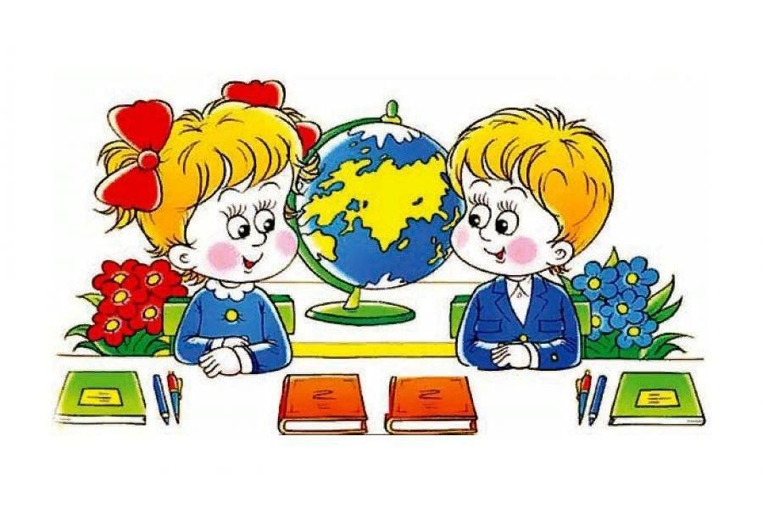

Готовность ребёнка к школе определяется совокупностью его общей, интеллектуальной и психологической подготовки
Личностно-социальная готовность
Личностно-социальная готовность заключается в том, что ребенок к моменту поступления в школу готов к общению, взаимодействию – как со взрослыми, так и со сверстниками.
На самом деле, современные первоклассники далеко не всегда умеют это делать. Особенно трудно им выполнять задания, которые требуют совместных усилий, тесного контакта друг с другом. Чаще этот симптом выражен у «домашних» детей, никогда не посещавших детский сад – у этих ребятишек минимальный опыт по принятию совместных решений.
Легко ли ваш ребенок идет на контакт с другими детьми и взрослыми? Не слишком ли часто вы берете на себя его функции? Например, когда психолог спрашивает будущего первоклассника, как его зовут, мама с готовностью отвечает: «Нас зовут Саша!».
У малыша к моменту поступления в школу должен быть достаточно разнообразный опыт общения с незнакомыми людьми. Дайте ему самому установить контакты с окружающими в поликлинике, на детской площадке, в магазине и пр.
«Домашние» дети нередко боятся большого скопления народа. По правде сказать, и не всем взрослым в толпе уютно. Но не забывайте, что малышу предстоит жить в коллективе, и поэтому постарайтесь иногда выбираться на какие-то массовые мероприятия.
Простое наблюдение за ребенком позволит определить, умеет ли ребенок общаться с детьми, проявляет ли инициативу в общении или ждет, когда его позовут другие ребята. Чувствует ли принятые в обществе нормы общения, готов ли учитывать интересы других детей или коллективные интересы, умеет ли отстаивать свои. Чувствует ли разницу в общении с детьми, учителями и другими взрослыми, родителями. Этими навыками обычно успевают овладеть дети в детском саду.

Эмоционально-волевая готовность
«А не буду, потому что не интересно (слишком легко, или, наоборот, слишком трудно)!». Почему ребенок, который блестяще занимался до школы с частным преподавателем, порой получает глубокое разочарование от школы?
Конечно, здесь много зависит и от педагога, и от системы образования.
Ведь занятия для дошкольников и настоящие уроки – это все-таки разные вещи. Если первые – прежде всего, игра (а иначе просто не получится, ни один нормальный дошкольник, если он, конечно, не супер-вундеркинд, не предпочтет урок игре), то вторые – именно система обучения. И далеко не всегда это обучение будет увлекательным и захватывающим. Поэтому очень важный признак готовности к школе – делать не только то, что хочу, но и то, что надо, не бояться трудностей, разрешать их самостоятельно.
Как ни странно, развить эти качества поможет опять-таки игра. Только игра особая – по правилам (от примитивных «ходилок» с кубиком до шахмат, «Мемори», домино и пр.). Ведь именно такие игры учат спокойно дожидаться своего хода, с достоинством проигрывать, выстраивать свою стратегию и при этом учитывать постоянно меняющиеся обстоятельства и т.д.
Полезно, если ребенок заранее привыкнет к смене деятельности – например, спокойная работа за столом будет чередоваться с подвижными играми (особенно важно это для возбудимых, подвижных детей). Так им будет легче сдерживать свой порыв встать и побегать посреди занятия, ведь они будут знать, что для этого есть специальное «шумное время».

Интеллектуальная готовность
Речь идет не о пресловутом умении читать и писать, а о нечто большем: насколько мозг ребенка готов к интеллектуальному труду. Это умение думать, анализировать, делать выводы.
Аналитическое мышление (способность сравнивать и обобщать) начинает развиваться уже с младенческого возраста – еще с того счастливого времени, когда ваш малыш с интересом гремел разными погремушками, прислушиваясь к их звуку, а также пытался выяснить, почему мячик с горки отлично катится, а кубик почему-то отказывается это делать.
Если вы не подавляли исследовательский интерес юного естествоиспытателя, то наверняка к моменту поступления в школу ему многое удалось постичь на собственном опыте. Учите сына или дочку самому искать ответы на свои бесконечные «почему» и «а что будет, если…», выстраивать причинно-следственные связи – одним словом, активно интересоваться окружающим миром.
Многие ошибочно считают, если ребенок умеет писать, читать, считать, решать элементарные задачки, он готов к школе. Это лишь навыки, которым можно научить.
Важным компонентом в интеллектуальном развитии является развитие речи, словарный запас и способность рассказывать что-то на доступные темы, в том числе и элементарные сведения о себе.

Мотивационная готовность
К моменту поступления в школу у ребенка должно быть сформировано положительное отношение:
- к школе;
- учителю;
- к учебной деятельности;
- к самому себе.
Нередко старшие товарищи успевают внушить будущему школьнику мысль о том, что в школе его ждут одни неприятности – двойки, строгие учителя и пр. Постарайтесь развеять этот миф и настроить малыша на успех. В то же время он должен понимать, что школьный путь усеян не только розами, и просто так или даже за каждую мелочь его там хвалить никто не будет.
Если ребенок привык к постоянной похвале и одобрению дома, постарайтесь приучить его к большей самостоятельности, хвалите не за каждый шаг, а за готовый результат. Хваля и ругая свое сокровище, не переходите на личности – оценивайте поступок, а не самого ребенка.
Получается, что психологическая готовность к школе – это вся дошкольная жизнь. Но даже за несколько месяцев до школы можно при необходимости что-то скорректировать и помочь будущему первокласснику спокойно и радостно войти в новый мир.
Что важнее для ребенка – играть или учиться, а также как относится ребенок к школе может определить и психолог, и учитель в несложной беседе. У большинства 6-7 леток мотивационная готовность только формируется, и игра остается очень важным занятием для ребенка, для его развития. Поэтому в первом классе так много игровых форм обучения. Не забывайте об этом и вы, когда помогаете ребенку.
Говоря о готовности к школе, мы имеем в виду некоторые средние показатели. Каждый ребенок – индивидуальность, и развивается своими темпами. Какие-то функции уже сформированы, другие еще развиваются. Это обычное дело. Зная, как развивается ваш ребенок, вы будете понимать, с чем ребенок может справляться, а в чем ему нужна помощь, и какая.
И главное, не винить ребенка в том, что он что-то еще не может, а другие его сверстники могут, не досадовать и не разочаровываться. Все идет своим чередом, просто помогите малышу.
Может создаться впечатление, что школа – это что-то очень сложное и требует помощи. Не совсем так. Школа – это естественный этап в жизни ребенка. А помощь родителей – в понимании ребенка, в умении направить его и поддержать.

Рекомендации для родителей.
Не пропускайте трудности, возможные у ребенка на начальном этапе овладения учебными навыками. Если у будущего первоклассника, например, есть логопедические проблемы, постарайтесь справиться с ними до школы. Не заучивайте азбуку наизусть. Не читайте по пять раз одно и то же. Выпишите или покупайте детские журналы и разгадывайте ребусы, кроссворды, находите различия в картинках и сходство. Это позволит освоить сравнение в математике. Отгадывание ребусов даст целостность, тут как бы стыковка математики и русского языка.
Приучайте детей к самообслуживанию: собрать портфель, завязать шнурки, надеть спортивный костюм, убрать за собой в столовой и многое другое в школе придется делать самому, да еще в условиях ограниченного переменой времени.
Если заметили ошибку, обратите внимание ребенка на неё и предложите исправить. И обязательно хвалите. Хвалите за каждый даже крошечный успех. Не думайте за ребёнка. Помогая ребенку выполнять задание, не вмешивайтесь во все, что он делает. Иначе ребенок начнет думать, что он не способен справиться с заданием самостоятельно. Не думайте и не решайте за него, иначе он очень быстро поймет, что ему незачем заниматься, родители всё равно помогут всё решить.
Не пропустите первые трудности. Обращайте внимание на любые трудности своего ребенка и по мере необходимости обращайтесь к специалистам. Если у ребенка есть проблемы со здоровьем, обязательно займитесь лечением, так как будущие учебные нагрузки могут существенно ухудшить состояние ребенка. Если вас что-то беспокоит в поведении, не стесняйтесь, обращайтесь за помощью и советом к психологу. Если у ребенка проблемы с речью, посетите логопеда.
Постарайтесь за лето упорядочить режим дня ребенка. Очень важен систематический полноценный сон, сбалансированный калорийный завтрак. Время, проведённое перед телевизором и компьютерной приставкой, нужно довести до минимума. Избыток аудиовизуальной информации вредит формированию у детей сосредоточения, необходимого для развития чтения и письма. Этот момент важен именно для младших школьников. Когда ребёнок овладеет автоматизированным навыком письма и чтения, вреда от просмотра телевизора и работы с компьютером не будет. Пока идет становление письма и чтения, лучше не создавать предпосылок специфических расстройств этих важных функций.
Закаливающие процедуры в течение лета помогут ребенку сопротивляться инфекциям в учебном году.
Постарайтесь до начала учебного года выявить и устранить логопедические проблемы ребёнка, если они есть. Для этого нужно получить консультацию у специалиста. Дефектные звуки не так безобидны. Они препятствуют автоматизированному навыку письма и чтения, мешают общению детей. Из-за дефекта речи дети комплексуют, менее активны на уроке.
Если ребенок увлекся любимой настольной игрой, не прерывайте его. Когда интересно, мы не замечаем времени, а физиологическая способность усидеть на месте хотя бы 20-30 минут сформирована не у всех дошкольников. Пусть ребенок тренируется заниматься за столом подольше.
Не перегружайте ребенка кружками, секциями, чрезмерно ранним обучением иностранному языку. Всему свое время! Задача первоклассника – адаптироваться к школе, усвоить программу 1 класса. Она сбалансирована и соответствует возрасту первоклассника. Любая перегрузка может повредить нормальному обучению, истощить неокрепшую нервную систему ребенка.
Усвоить социальные роли ученика и учителя помогут сюжетно- ролевые игры. Играйте чаще с ребенком в «Больницу», «Школу», «Детский сад» и т.п. Умение «примерять» на себя чужие роли поможет ребенку стать активным участником учебной деятельности на уроке, внимательно слушать себя, учителя, одноклассника, поможет выработке необходимых для учёбы качеств, осознать свою роль в процессе учебы. Готовность ребёнка к школе определяется не суммой знаний, имеющихся у него на момент поступления в 1 класс, а психологической способностью быть учеником, уметь выполнять задания взрослого (и родителя, и учителя) без лишних напоминаний.
Чтобы преодолеть импульсивность детей, присущую дошкольному возрасту, постарайтесь при общении с ребенком приучить его реагировать на вопросы не сразу, а спустя какое-то время. Возможна такая формулировка: «Не спеши ответить, подумай». Опыт показывает, что дети отвечают на уроке лучше, если не торопятся. Многие учителя полгода тратят на то, чтобы сформировать у первоклассников привычку отвечать, подумав, без лишней спешки.
Развитая мелкая моторика руки – необходимое условие для успешного овладения письмом. Все виды деятельности ведущей руки (шнуровка, рисование, лепка, работа с мозаикой, пазлами, игрой «Лего», бытовые манипуляции на развитие мелкой моторики) полезны не только для формирования красивого каллиграфического почерка и беглого письма. Они также важны для формирования связной речи и мышления, так как речевые центры в коре головного мозга располагаются очень близко от центров, отвечающих за движения ведущей руки ребенка.

Дорогие родители! Помните, что легче предупредить сложности формирования письменной речи первоклассника, чем исправлять эти нарушения. Будьте внимательны к своим детям, прислушивайтесь к советам педагогов. Желаем Вам и Вашим детям успехов в новом учебном году!

